**“QUẢN LÝ MUA BÁN XĂNG DẦU”**

1. **Sơ đồ use case:**
2. **Danh sách các tác nhân và use case:**

|  |  |
| --- | --- |
| **Tác nhân** | **Ca sử dụng** |
| Người dùng | Đăng nhập hệ thống  Đăng xuất hệ thống  Đổi mật khẩu |
| Admin | Quản lý các loại danh mục  Quản trị người dùng |
| Nhân viên kế toán | Quản lý nhập hàng  Quản lý xuất hàng  Quản lý khách hàng  Quản lý hàng hóa  Lập các loại báo cáo_thống kê. |

1. **Sơ đồ use case:**

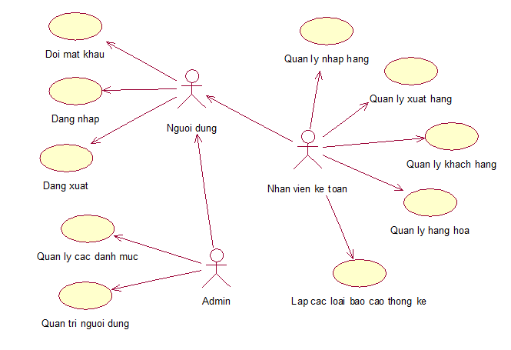

1. **Sơ đồ class:**
2. **Xác định các lớp cùng với thuộc tính và phương thức tương ứng với lớp:**

|  |  |  |
| --- | --- | --- |
| **Tên lớp** | **Thuộc tính** | **Phương thức** |
| **KhachHang** | MaKhachHang : Interger = 10  TenKhachHang: String = 50  DiaChi: String = 50  DienThoai: String = 20  MaSoThue: Interger = 50  SoTaiKhoan: Interger = 50  TenNganHang: String = 50  GhiChu: String = 50 | KhachHang()  themLoaiTK() |
| **LoaiKhachHang** | MaLoaiKhachHang: Integer = 10  TenLoaiKhachHang: String = 50  GhiChu: String = 50 | LoaiKH() |
| **HinhThucMuaBan** | MaHinhThuc: Integer = 10  TenHinhThuc: String = 50  GhiChu: String = 50 | Hinhthucnhap() |
| **HinhThucThanhToan** | MaHinhThuc: : Integer = 10  TenHinhThuc: String = 50  GhiChu: String = 50 | Hinhthucthanhtoan() |
| **HoaDon** | IDHD: Integer = 10  SoHoaDon: String = 50  KyHieuHD: String = 50  SoChungTu: String = 50  NgayLapHD: Date  NgayBaoCaoHD: Date  TongTienKoVAT: String = 50  TongTienVAT: String = 50  TongTienPhiXangDau: String = 50  TongTienHD: String = 50  TrangThai: String = 50  GhiChu: String = 50 | Hoadon()  themchitietHD() |
| **ChiTietHoaDon** | SoLuongHoaDonBan: Integer = 10  ThanhTien: String = 50 | chitietHD() |
| **PhieuNhapHang** | IDHD: Integer = 10  SoPhieuNhap: Integer = 50  SoChungTu: Integer = 50  KyHieuPhieuNhap: String = 50  NgayNhap: date  NgayBaoCao: date  TrangThai: String = 50  GhiChu: String = 50 | Hoadon()  Themchitiethoadon() |
| **ChiTietPhieuNhapHang** | SoLuong: Integer = 50 | Chitietphieunhaphang() |
| **HinhThucNhap** | MaHinhThuc: Integer = 10  TenHinhThuc: String = 50  GhiChu: String = 50 | Hinhthucnhap() |
| **HeThongCuaHang** | MaCuaHang: Integer = 10  TenCuaHang: String = 50  TenTruongCuaHang: String = 50  DiaChi: String = 50  DienThoai: Integer = 20  GhiChu: String = 50 | Hethongcuahang() |
| **PhieuTraHang** | IDHD: Integer = 10  SoPhieuTraHang: Integer = 50  SoChungTu: Interger = 50  KyHieuPhieuTraHang: String = 50  NgayTraHang: date  NgayBaoCao:date  TrangThai: String = 50  GhiChu: String = 50 | Phieutrahang()  Themchitietphieutrahang() |
| **ChiTietPhieuTraHang** | SoLuong: String = 50 | Chitietphieutra() |
| **SanPham** | MaNhapLieuSP: Integer = 10  TenSanPham: String = 50  DonViTinh: String = 50  MoTa: String = 50  ThueSuatVAT: String = 50  DonGiaBan: String = 50  PhiXangDau: String = 50  GhiChu: String = 50 | Sanpham()  Themloaihanghoa() |
| **LoaiHangHoa** | MaLoai: Integer = 10  TenLoai: String = 50  GhiChu: String = 50 | LoaiHangHoa() |

1. **Sơ đồ lớp đối tượng:**

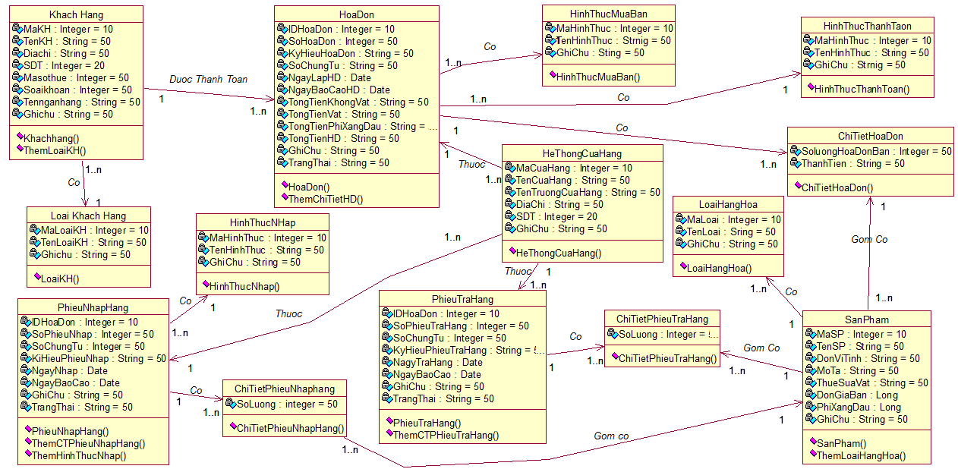

1. **Sơ đồ trình tự:**
2. **Quản lý nhập hàng:**

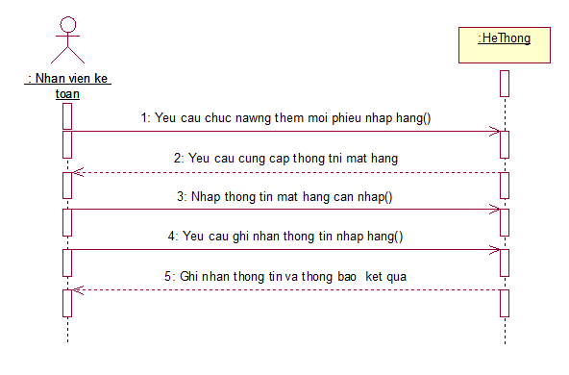

1. **Quản lý xuất hàng:**

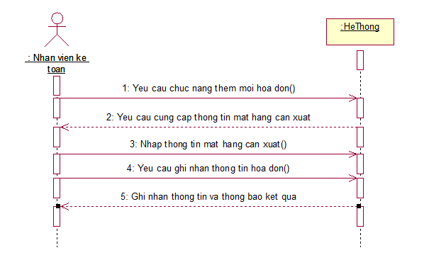

1. **Tra cứu thông tin nhập hàng**

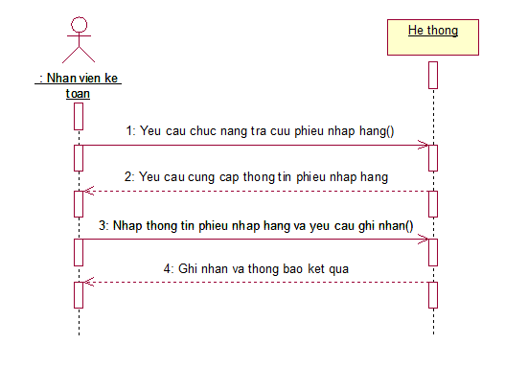

1. **Tra cứu thông tin xuất hàng:**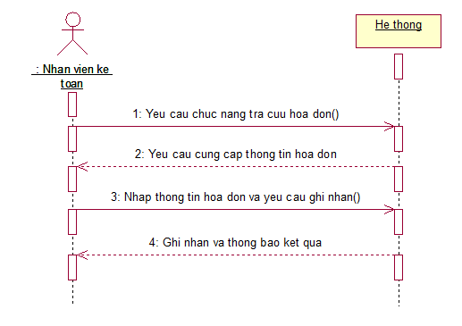
2. **Lập báo cáo thống kê:**

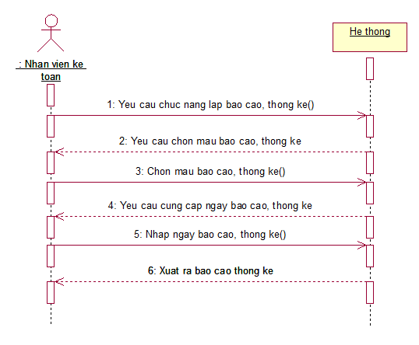

1. **Sơ đồ hoạt động:**
2. **Sơ đồ hoạt động quản lý nhập hàng:**

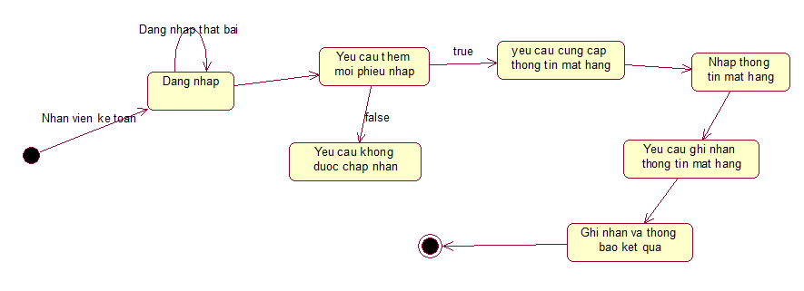

1. **Sơ đồ hoạt động quản lý xuất hàng:**

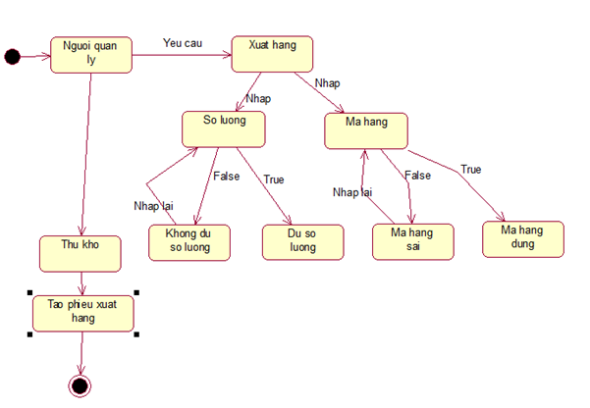

1. **Sơ đồ hoạt động Đăng nhập:**

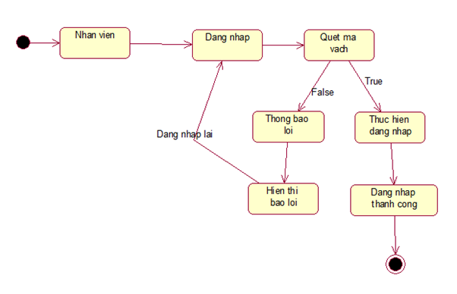

1. **Sơ đồ hoạt động lập báo cáo thống kê:**

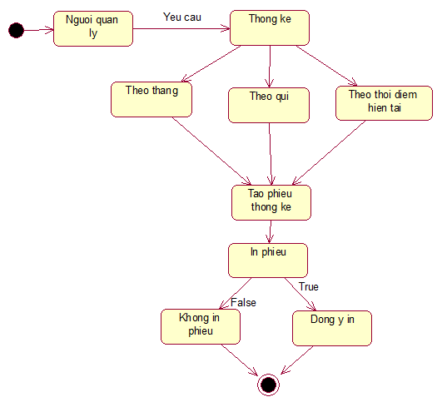

1. **Sơ đồ hoạt động lập hóa đơn:**

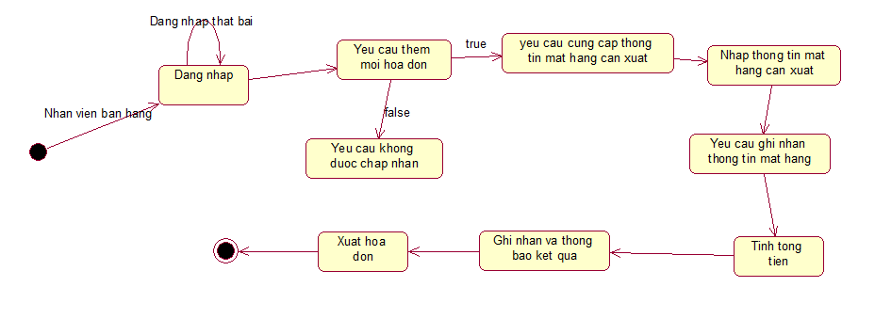

1. **Sơ đồ hoạt động tạo phiếu nhập hàng:**

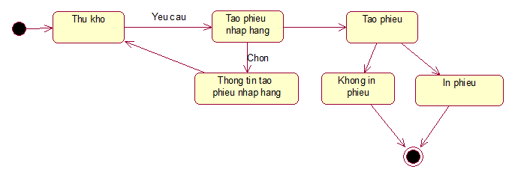

1. **Sơ đồ hoạt động tạo phiếu trả hàng:**

